Январь

«Белый, кругленький снежок»

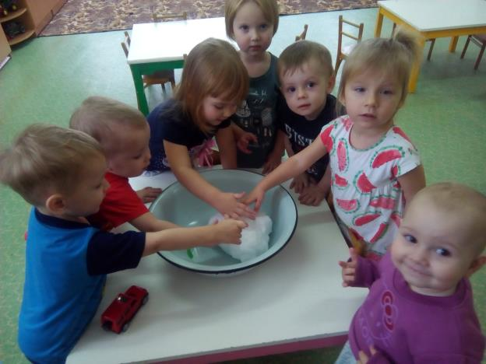

Февраль

«Купание утят»

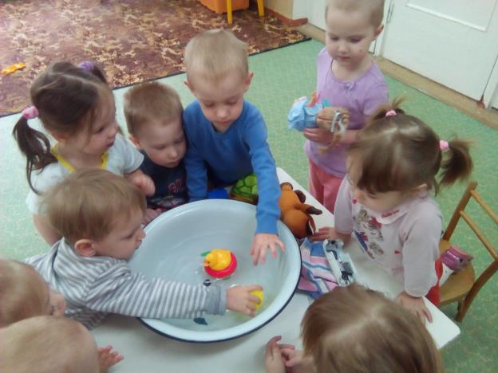

Март

«Добрый доктор Айболит»

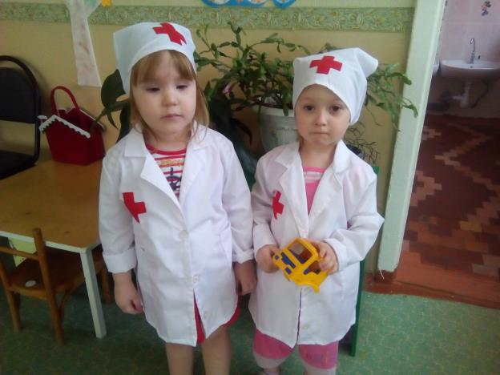

Апрель

«Каравай, каравай…»

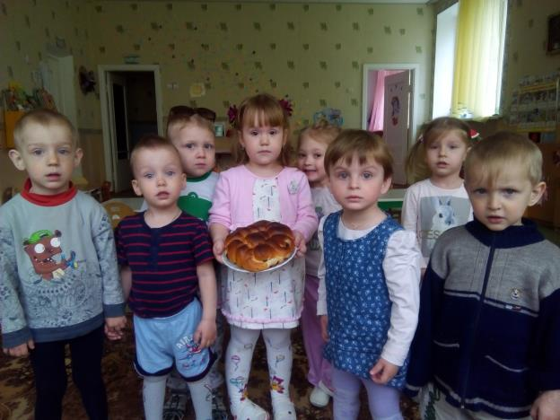

Май

«Куку – мы спрятались»

